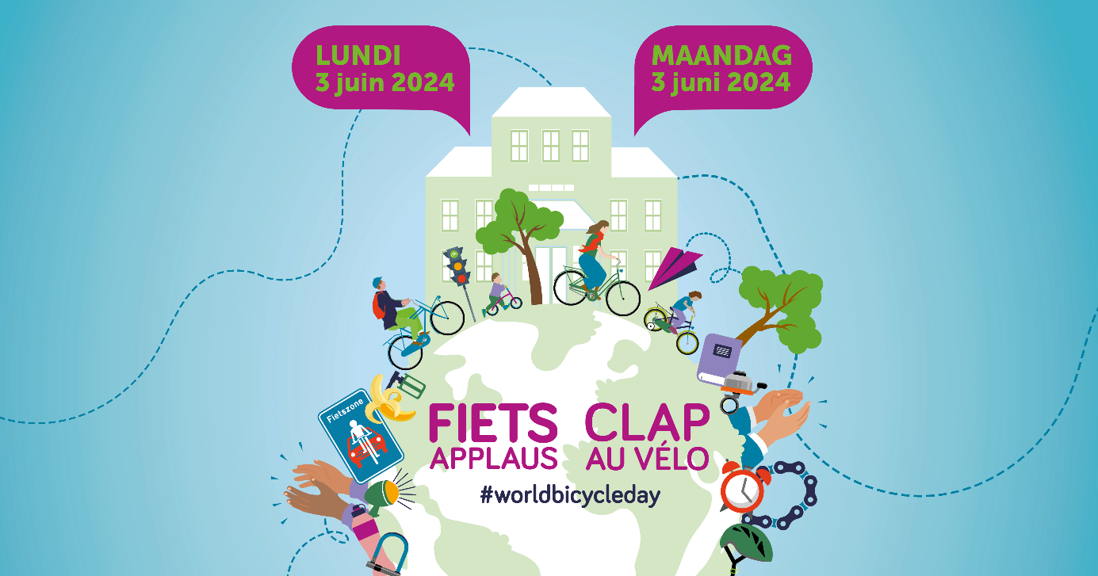

Ce 3 juin, le GRACQ XXX constituera une haie d’honneur pour applaudir les enfants qui viendront à l’école à vélo. Pour les féliciter de leur effort, une petite surprise les attendra !

Vous pouvez participer de deux manières :
- Bien évidemment, en laissant vos enfants venir à vélo ou en les accompagnant
- Prendre quelques minutes de votre temps pour applaudir les cyclistes qui arrivent à l’école

Ce lundi 3 juin, veille de la journée mondiale de la bicyclette, les cyclistes seront félicités un peu partout en Belgique. En effet, les associations cyclistes GRACQ (francophone) et Fietsersbond (néerlandophone) organisent la journée Clap au Vélo.

POURQUOI CETTE ACTION ?
- Pour remercier les cyclistes d’avoir opté pour ce mode de déplacement et de rendre le monde un peu plus durable
- Pour éveiller la curiosité des automobilistes
- Pour montrer aux autorités qu’investir dans des aménagements cyclables de qualité, ça vaut le coup

DÉTAILS PRATIQUES
- Quand : le 3 juin de Xh à Xh
- Où : XXXX

GRACQ XXXX
T xxx

Logo

